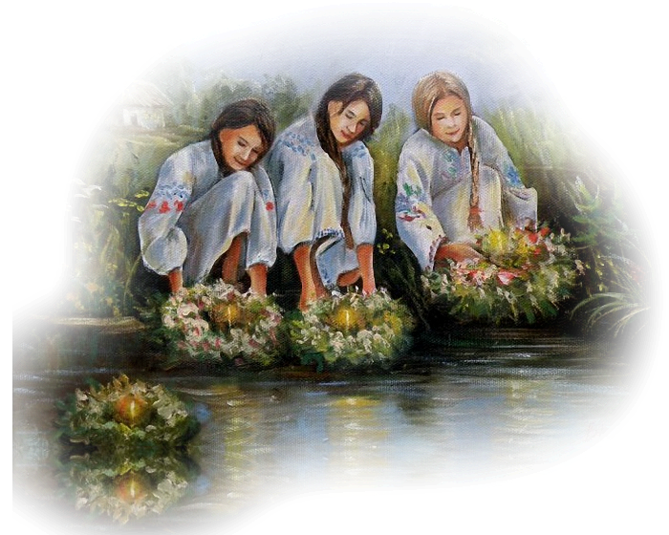
Анонс МАУК «СДК «Гротеск»

с. п. Верхнеказымский

на июль 2019 г.

№ | Дата | Наименование  мероприятия | Место  проведения |  | Ответственный
1.Культурно - досуговые мероприятия для детей до 14 лет

1. | 02.07.19  10.30ч. | Познавательно-развлекательная программа «Пешеходный переход» |  | Площадь ДК |  | Усольцева И.С.
2. | 04.07.19  10.30ч. | Фольклорный праздник Ивана Купала |  | Площадь ДК |  | Маслова Л.В.
3. | 04.07.19  11.00ч. | Мастер-класс «Рукоделкины» |  | Дискозал |  | Маслова Л.В.
4. | 04.07.19  11.30ч. | Кинопоказ |  | Концертный зал |  | Усольцева И.С.
5. | 06.07.19  14.00ч. | Дискотека «Веселуха» |  | Дискозал |  | Кладов М.А.
6. | 09.07.19  10.30ч. | Спортивная игровая программа «Вместе веселее» |  | Дискозал |  | Усольцева И.С.
7. | 11.07.19  10.30ч. | Познавательная программа, посвященная Всемирному Дню народонаселения |  | Дискозал |  | Маслова Л.В.
8. | 11.07.19  11.00ч. | Мастер-класс «Рукоделкины» |  | Дискозал |  | Маслова Л.В.
9. | 11.07.19  11.30ч. | Кинопоказ |  | Концертный зал |  | Усольцева И.С.
10. | 16.07.19  10.30ч. | Акция, посвященная Дню фотографа «Я всегда с собой беру фотокамеру» |  | Площадь ДК |  | Усольцева И.С.
11. | 18.07.19  10.30ч. | Интерактивная игра «Шахматная партия» |  | Дискозал |  | Маслова Л.В.
12. | 18.07.19  11.30ч. | Кинопоказ |  | Концертный зал |  | Усольцева И.С.
13. | 20.07.19  14.00ч. | Дискотека «Веселуха» |  | Дискозал |  | Кладов М.А.
14. | 23.07.19  10.30ч. | Квест-игра «Лесные тропки» |  | Площадь ДК |  | Усольцева И.С.
15. | 23.07.19  11.30ч. | Познавательно-развлекательная программа «Я выбираю жизнь»  (конкурс плакатов) |  | Дискозал |  | Усольцева И.С.
16. | 25.07.19  10.30ч. | Развлекательная программа программа «В гостях у Мойдодыра» |  | Дискозал |  | Маслова Л.В.
17. | 25.07.19  11.00ч. | Мастер-класс «Рукоделкины» |  | Дискозал |  | Маслова Л.В.
18. | 25.07.19  11.30ч. | Кинопоказ |  | Концертный зал |  | Усольцева И.С.
2.Культурно - досуговые мероприятия для молодежи от 15 -24 лет

19. | 12.07.19  17.00ч. | Развлекательная программа, посвященная Дню рыбака «Ловись рыбка» | Площадь ДК |  | Кладова А.Н.
20. | 12.07.19  18.00ч. | Кинопоказ | Концертный зал |  | Усольцева И.С.
3.Культурно – досуговые мероприятия для населения старше 24 лет

21. | 05.07.19  18.00ч. | Кинопоказ | Концертный зал |  | Усольцева И.С.
22. | 19.07.19  18.00ч. | Кинопоказ | Концертный зал |  | Усольцева И.С.
23. | 19.07.19  20.00ч. | Квест «Стая» | с.п. Верхнеказымский |  | Кладова А.Н.
24. | 28.06.19  18.00ч. | Кинопоказ | Концертный зал |  | Усольцева И.С.
4.Мероприятия для разновозрастной категории

25. | 08.07.19  18.00ч. | Праздничный концерт,  посвященный Дню семьи, любви и верности «Секрет семейного счастья» | Площадь ДК |  | Кладова А.Н.
26. | 26.07.19 | Выставка поделок с МК пришкольного оздоровительного лагеря «Своими руками» | Фойе 1 этаж |  | Маслова Л.В.

